Zu BASS [11-02 Nr. 47](https://bass.schul-welt.de/19556.htm)

Richtlinie über die Förderung von Endgeräten   
für Schulen in Nordrhein-Westfalen   
im Rahmen des „REACT-EU“;   
Änderung Anlage 3

RdErl. d. Ministeriums für Schule und Bildung  
v. 06.05.2022 - 71.06.27.19-000062

Bezug:

RdErl. d. Ministeriums für Schule und Bildung v. 15.10.2021

(BASS 11-02 Nr. 47)

Der Bezugserlass wird wie folgt geändert:

Anlage 3 des Bezugserlasses erhält die aus der Anlage zu diesem Runderlass ersichtliche Fassung.

|  |
| --- |
| Nachfolgend finden Sie die Anlage zum Runderlass: |

Anlage 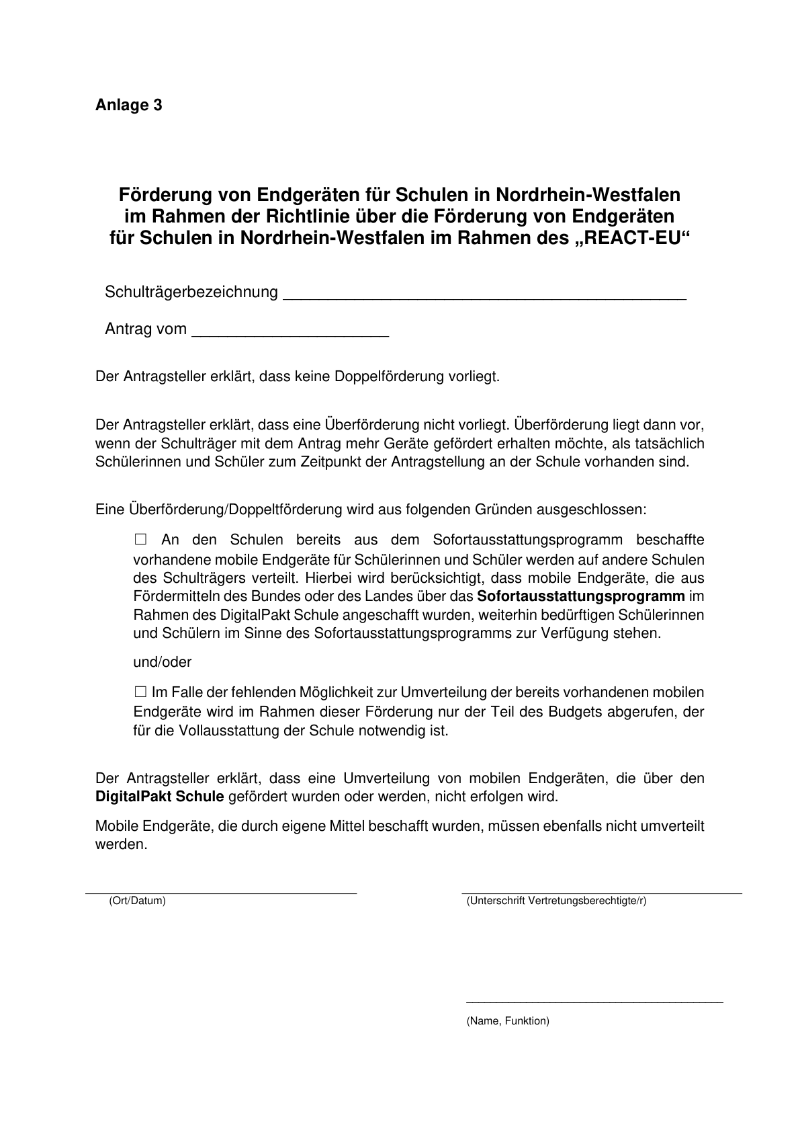

ABl. NRW. Sonderausgabe 05/22